Konzeption

Aufbau der Anwendung

Die Anwendung wurde nach dem 5-Schichtenmodell (siehe Kapitel x.x) konzipiert. In der Nachfolgenden Abbildung ist die Architektur zu sehen.

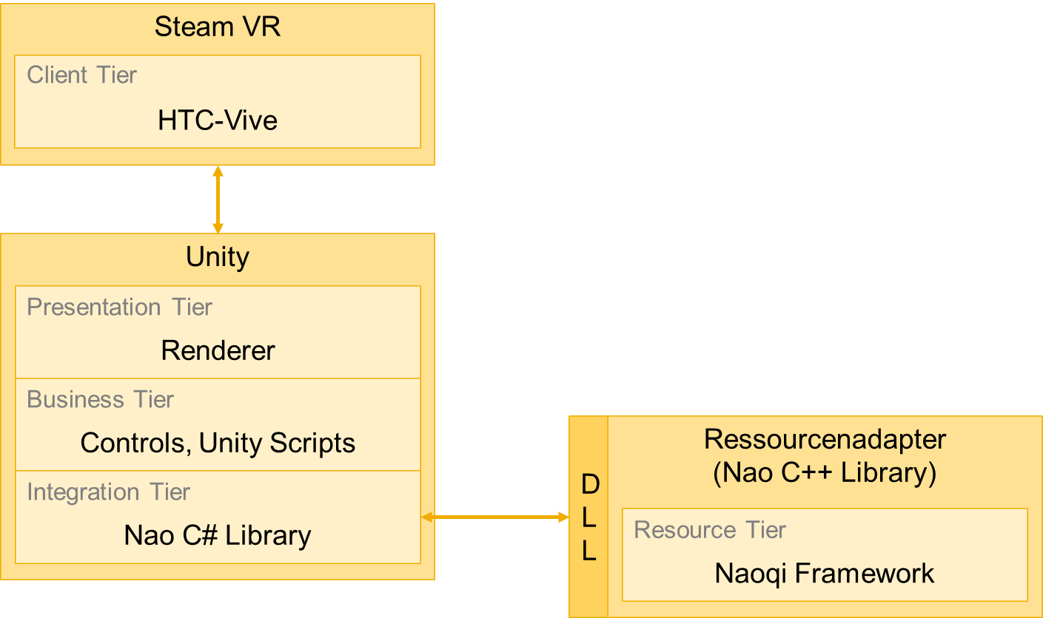

**Resource Tier**

Die Ressourceschicht (Resource Tier) ist über einen Ressourcenadapter für das Naoqi Framework integriert. Dieser Adapter realisiert eine DLL-Schnittstelle, über welche Aktionen auf dem Nao gestartet werden können. Diese sind u.a. Laufen, Gehen oder Sprechen. Über den Adapter wird auch auf die Kamera und das Mikrofon des Nao zugegriffen.

**Integration Tier**

Die Integrationsschicht (Integration Tier) ist für die Kommunikation mit dem Ressourcenadapter zuständig. Dabei soll die Einbindung des Frameworks in Unity sichergestellt werden. Funktionen in dieser Schicht rufen Routinen in der DLL auf und fungieren als Erweiterung von Unity.

**Business Tier**

Die Businesslogik (Business Tier) übernimmt die Datenlogik und Steuerung in Unity. Speziell entwickelte Skripte in dieser Schicht ermöglichen die Interaktion des Benutzers mit der in der Integrationsschicht implementierten Erweiterung von Unity.

**Presentation Tier**

Die Präsentationsschicht (Presentation Tier) wird über Unity realisiert und enthält sowohl sämtliche Objekte zur Generierung des Virtuellen Raumes als auch Elemente für die Grafische Benutzeroberfläche (GUI).

**Client Tier**

Die Clientschicht (Client Tier) übernimmt die Darstellung der in der Präsentationschicht generierten Oberfläche und wird über die HTC-Vive Brille realisiert. Die Verbindung übernimmt das Steam-VR Framework.

## Konzeption des Virtuellen Raumes

Für das Design des Virtuellen Raumes wurden verschiedene Entwürfe entwickelt. Diese werden im folgenden Abschnitt genauer vorgestellt.

**Head-Display**

BILD 1

Bei diesem Entwurf wird der virtuelle Raum so dargestellt, als befinde sich der Benutzer im Kopf des Nao und würde durch seine Augen sehen. Links unten ist ein Abbild des Nao, das Informationen über die einzelnen Gelenkpositionen darstellen soll. Der Benutzer soll dadurch erkennen können, in welcher Lage sich der Nao befindet und welche Aktionen aktuell ausgeführt werden. Rechts oben ist ein Menü für die Steuerung zu sehen. Durch dieses Menü soll der Nao bewegt werden können.

**Nao-Labor**

BILD 2

Bei diesem Entwurf wurde ein Labor entwickelt, in welchem sich der Benutzer aufhält, während er den Nao steuert. In der Mitte des Raums befindet sich ein Tisch. Über ein Menü auf dem Tisch soll der Benutzer Steuerungseingaben an den Nao senden können, um diesen zu bewegen. Neben dem Menü steht ein Modell des Nao, welches ein gegenwärtiges Abbild des Roboters darstellt. Dieses soll dem Benutzer ermöglichen die aktuell ausgeführte Aktion und Lage des Roboters zu erkennen. An der Wand hinter dem Tisch befindet sich ein Bildschirm, auf dem die aktuellen Kamerasignale des Nao dargestellt werden. Der Benutzer kann sehen, was der Nao aufzeichnet. Im Virtuellen Raum kann sich der Benutzer durch Teleportation über die Steuerung der HTC Vive bewegen.

**Willkommensbildschirm (Menü)**

BILD 3

In diesem Entwurf ist ein Hauptmenü auf einer einzelnen Plattform zu sehen. Der Virtuelle Raum soll einen Ort zwischen den Welten darstellen, an welchen der Benutzer gebracht wird, wenn er die Anwendung startet. Zu diesem Zeitpunkt wurde noch keine Verbindung mit einem Nao-Roboter hergestellt. Das Menü soll dem Benutzer einen übersichtlicheren Einstieg ermöglichen, da Verbindungsparameter wie z.B. die IP-Adresse eingegeben werden können. Dadurch kann sich der Benutzer mit verschiedenen Nao-Robotern verbinden.

Über einen Menüantrag wird eine Verbindung zum Nao erstellt und der Benutzer wird in einen weiteren Virtuellen Raum für die Telepräsenz teleportiert.